В волгоградские дворы заходит дорожная техника
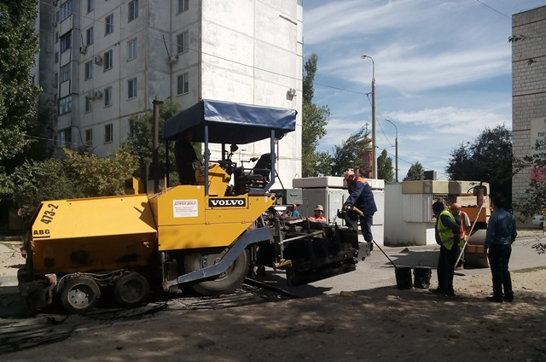

В рамках реализации новой муниципальной программы «Формирование современной городской среды» в Волгограде стартовали работы по благоустройству дворовых территорий. Всего в этом году комплексное обновление ждет 41 двор в разных районах областного центра. Перечень территорий определили сами волгоградцы, они же утвердили дизайн-проекты по их обновлению, которые впоследствии легли в основу проектно-сметной документации. О реализации программы журналистам сегодня рассказали заместитель главы администрации Волгограда Олег Тетерятник и председатель комитета дорожного хозяйства, благоустройства и охраны окружающей среды администрации Волгограда Виталий Земцов.
Успешный опыт реализации пилотного проекта «Наш двор - наш дом», в рамках которого в прошлом году в 58 волгоградских дворах было отремонтировано асфальтовое покрытие, в 67 — установлены детские игровые площадки, позволил ему трансформироваться в общероссийский проект «Формирование комфортной городской среды», созданного по инициативе Президиума Генерального совета Партии «Единая Россия». Ряду регионов Российской Федерации были выделены дополнительные средства на обновление дворов и общественных зон. Волгоград, заручившись доверием и поддержкой федерального центра, получил в этом году беспрецедентную сумму ‑ около 440 миллионов рублей. Еще 10 миллионов рублей добавил город. Таким образом, работа по благоустройству дворов в Волгограде в этом году вышла на системный уровень и стала более масштабной.

‑ Реализация проекта «Формирование комфортной городской среды» рассчитана на шесть лет и разделена на два этапа, ‑ сообщил Олег Тетерятник. – Работы на первом этапе будут выполнены в 2017 году, второй предусматривает комплекс мероприятий в виде программы, спланированной на 2018-2022 годы. Принципиальное отличие нынешней программы от прошлогодней, которая имела региональный формат, в том, что расширен перечень работ. Помимо дворовых территорий, новый облик получат общественные зоны – парки и скверы.

Перечень работ на стадии общественных обсуждений был согласован с жителями, проконтролируют собственники и сами работы на всех этапах. В ходе реализации программы на территории дворов планируется комплексно отремонтировать порядка 114 тысяч квадратных метров дворовых проездов, установить свыше 650 светоточек и около 9 тысяч погонных метров ограждения, отделяющего проезжую часть от зеленой зоны. Для освещения дворов будут использоваться экономичные светодиодные светильники. В местах отдыха для жильцов на территории дворов будут размещены около 380 скамеек и урн. Подрядчики приведут в порядок ливневую канализацию, установят малые архитектурные формы, в том числе детские игровые городки. Новые игровые комплексы - яркие, современные и безопасные качели, карусели и горки - уже установлены в четырех дворах по улицам Воронкова, 29а, Кирова, 134а, Зины Маресевой, 7, 9 и 11 и Козьмы Минина, 4.

С этой недели в волгоградские дворы начала заходить дорожная техника. На нескольких объектах к работам по ремонту внутриквартальных проездов приступает МБУ «Северное» - благодаря поддержке властей предприятие в прошлом году получило более 50 единиц современной техники, включая асфальтосмесительную установку. Укрепление материально-технической базы муниципального предприятия позволяет теперь ему на равных конкурировать с другими компаниями и браться за объемные виды работ.

‑ Наши муниципальные организации участвуют не только в ремонте внутриквартальных проездов и главных магистралей города, но и в обустройстве парковых зон, ‑ отметил Виталий Земцов. ‑ Продолжаются работы по обновлению второй очереди Мемориального парка у подножия главной высоты России, на которых задействовано МБУ «Северное». Первый этап благоустройства парка, в ходе которого была создана Аллея России, завершился в мае этого года. В рамках второго этапа благоустройства на оставшейся территории запланировано устройство пешеходных и велосипедных дорожек, установка современных парковых светильников и садовой мебели.

Еще одно муниципальное предприятие «ДСЭР Советского района Волгоград», также недавно пополнившее парк специализированной техники, обустраивает пешеходную зону улицы Невской. Рабочие выполняют мощение тротуарной плиткой и устанавливают бордюрный камень для ограждения цветочных клумб. На улице Невской появятся новые светоточки, для велосипедистов обустроят специальные дорожки. Улица Невская – первая из двух общественных территорий, на благоустройство которых направлены средства федерального бюджета.

Благоустраивается также территория в пойме реки Царица возле интерактивного музея «Россия. Моя история». Как сообщил Виталий Земцов, к новому учреждению будут выполнены подъездные пути, сопряженные с рокадной дорогой, которая строится в настоящее время. Для автомобилистов будет предусмотрена автопарковка, устроена уютная пешеходная зона, высажены новые деревья и кустарники.

В этом году начинается реконструкция крупнейшей парковой зоны города – Центрального парка культуры и отдыха. За счет привлечения частных инвестиций будет благоустроена территория в 21 га. В результате реновации в самом центре города появится современный парк с полноценной досуговой инфраструктурой, в том числе уникальная спортивная зона с многофункциональными площадками для занятий различными видами спорта. Будут отремонтированы существующие пешеходные тротуары и построены новые. Для маленьких горожан обустроят зону детских аттракционов. На территории парка также планируется разбить зеленую оранжерею с ботаническим садом, обустроить этнокультурный парк «Казачий курень», мемориальную зону, посвященной Великой Отечественной войне, а также разместить несколько выставочных павильонов и площадок для сезонных экспозиций.

